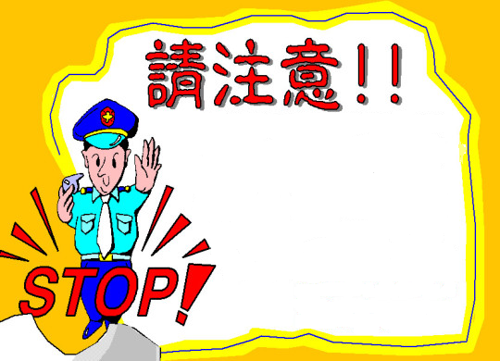
詐欺集團經常假藉國稅局或其他稅務、金融單位名義，以「發放老人年金」、「退稅」、
「金融資料外洩」、「溢繳各種費用之退費」為藉口，誘騙民眾持金融卡至提款機操作，詐騙利用轉帳功能將帳戶內之金錢轉出，
您可千萬別上當，這都是騙人的技倆。
報案電話：89046或110
東莒派出所 關心你

